Sestroj čtverec ABCD tak, aby úsečka AC byla jednou z jeho úhlopříček.
Sestroj čtverec EFGH tak, aby úsečka EF byla jednou z jeho stran.
Sestroj čtverec KLMN tak, aby úsečka KM byla jednou z jeho úhlopříček.
a)
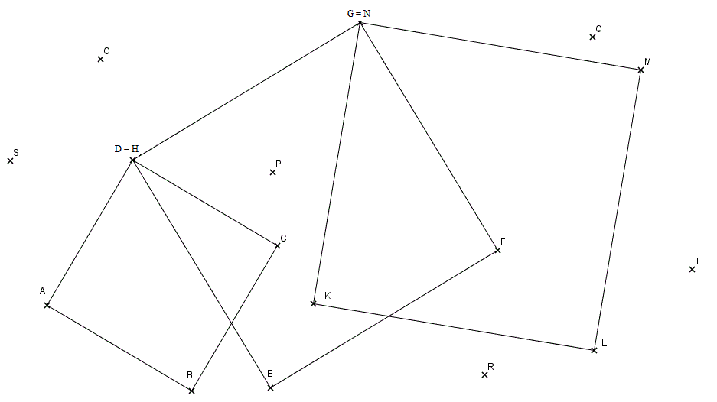

b)
